martes, 18 de marzo de 2025

A la Sra.

Directora

Prof. ROMERO, Margot

S.............../.................D

Me dirijo a Ud. A efectos de comunicar que hare uso de licencia por razones particulares, según lo establece el art. 10.4 del regimen de licencias docente, el día martes 18 de marzo. Sin otro particular me despido atentamente.

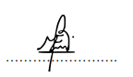

Prof. Federico Zarate